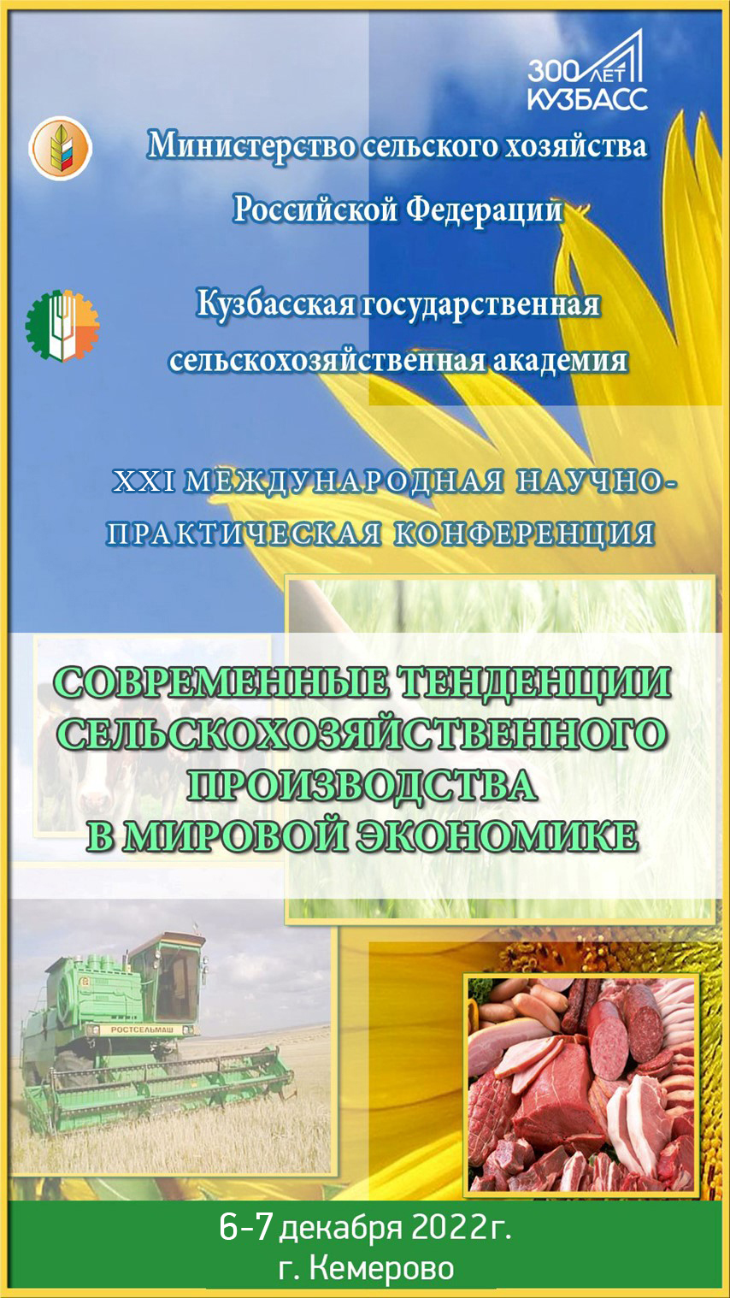
УВАЖАЕМЫЕ КОЛЛЕГИ!
Кузбасская государственная сельскохозяйственная академия приглашает Вас принять участие в работе XXI Международной научно-практической конференции «Современные тенденции сельскохозяйственного производства в мировой экономике», которая состоится в 6-7 декабря 2022 года в г. Кемерово.
К участию в конференции приглашаются аспиранты, преподаватели, ученые, сотрудники вузов, НИИ, сельскохозяйственных и перерабатывающих предприятий.
Рабочие языки конференции – русский и английский.
Материалы конференции будут включены в Российский индекс научного цитирования (РИНЦ).

ОРГАНИЗАЦИОННЫЙ КОМИТЕТ:
Константинова Ольга Борисовна – председатель, проректор по НИР и ЦТ Кузбасской ГСХА; канд. с.-х. наук;
Гармашов Сергей Юрьевич – заместитель председателя, начальник научно-инновационного управления Кузбасской ГСХА; канд. техн. наук;
Белова Светлана Николаевна – доцент кафедры ветеринарной медицины и биотехнологий Кузбасской ГСХА; канд. с.-х. наук;
Березина Анна Сергеевна – начальник центра цифрового образования и научно образовательных ресурсов Кузбасской ГСХА.
Видякин Александр Владимирович – доцент кафедры менеджмента и агробизнеса Кузбасской ГСХА; канд. экон. наук;
Витязь Светлана Николаевна – заведующая кафедрой ландшафтной архитектуры Кузбасской ГСХА; канд. биол. наук;
Захаренко Мария Анатольевна – доцент кафедры биотехнологий и производства продуктов питания Кузбасской ГСХА; канд. техн. наук;
Маринов Николай Андреевич – начальник управления цифровой трансформации Кузбасской ГСХА;
Метлева Анастасия Сергеевна – доцент кафедры ветеринарной медицины и биотехнологий Кузбасской ГСХА; канд. ветеринар. наук;
Миленький Илья Олегович – старший преподаватель кафедры физической культуры и спорта; канд. техн. наук;
Мирошина Татьяна Александровна – доцент кафедры педагогических технологий Кузбасской ГСХА; канд. пед. наук;
Пазин Максим Анатольевич – доцент кафедры агрономии, селекции и семеноводства Кузбасской ГСХА; канд. с.-х. наук;
Санкина Ольга Владимировна – доцент кафедры агроинженерии Кузбасской ГСХА; канд. техн. наук;
Хромова Татьяна Юрьевна – доцент кафедры педагогических технологий Кузбасской ГСХА; канд. истор. наук;
Чалова Наталья Анатольевна – доцент кафедры зоотехнии Кузбасской ГСХА; канд. с.-х. наук;
Мачнова Светлана Анатольевна – специалист научно-инновационного управления Кузбасской ГСХА.

КОНФЕРЕНЦИЯ ПРОВОДИТСЯ:
Адрес: ФГБОУ ВО Кузбасская ГСХА, 650056, Кемеровская область, г. Кемерово, ул. Марковцева, 5
Электронный адрес: library82@mail.ru
Контактные лица: Гармашов Сергей Юрьевич (8-913-403-6233)

ИНФОРМАЦИЯ ДЛЯ УЧАСТНИКОВ КОНФЕРЕНЦИИ С ИНДЕКСАЦИЕЙ МАТЕРИАЛОВ В СИСТЕМЕ РОССИЙСКОГО ИНДЕКСА НАУЧНОГО ЦИТИРОВАНИЯ (РИНЦ):

Направления конференции
1. Инновационные технологии в кормлении сельскохозяйственных животных и птиц.
2. Робототехника и механизация в АПК.
3. Генетика и селекция в животноводстве.
4. Инновационные технологии в питании.
5. Биоремедиация, экология и рациональное природопользование.
6. Современные проблемы агрономии и пути их решения.
7. Ветеринарная медицина и зоотехния.
8. Актуальные проблемы образования и социально-экономического развития в АПК;
9. Здоровьесберегающие технологии.

Условия участия
Участникам необходимо предоставить до 30 ноября 2022 г. в адрес оргкомитета:
- статью в электронном виде с учетом указанных требований к оформлению, объемом от 4 до 10 страниц;
- заявку участника согласно форме;
3) оргкомитет оставляет за собой право отклонить материалы, не отвечающие содержательным или формальным требованиям.
4) К публикации будут приниматься статьи, имеющие научную новизну и одобренные оргкомитетом. Оригинальность статьи должна быть не менее 70 %.
Редколлегия оставляет за собой право отклонить материалы, не соответствующие тематике конференции или требованиям по оформлению. Орфография и пунктуация сохраняются авторские.
С материалами и итогами XXI Международной научно-практической конференции «Современные тенденции сельскохозяйственного производства в мировой экономике», можно будет ознакомиться на сайте http://event.ksai.ru на вкладке данной конференции.

За публикацию материалов конференции (РИНЦ) предусмотрен организационный взнос в размере 150 руб. (НДС в т.ч.) за одну страницу печатного текста (для аспирантов бесплатно).
Организационный взнос оплачивается только после рецензирования и подтверждения организационного комитета о возможности публикации статьи.

Реквизиты для оплаты организационного взноса сборника РИНЦ:
Реквизиты 20 л/с (Основной счет - Собственные средства)
Заказчик
ФГБОУ ВО Кузбасская ГСХА
650056, г. Кемерово ул. Марковцева, 5
ИНН 4205035690 КПП 420501001
ОГРН 1024240680199
УФК по Кемеровской области - Кузбассу
(ФГБОУ ВО Кузбасская ГСХА л/сч. 20396X20640)
р/сч. 03214643000000013900
Отделение Кемерово Банка России//УФК по Кемеровской области - Кузбассу г. Кемерово
к/сч.40102810745370000032
БИК 013207212
КБК 00000000000000000244
ОКПО 26647331 ОКТМО 32701000
тел. 8 (3842) 73-40-71
Назначение платежа: организационный взнос за участие в конференции.

Требования к оформлению статей представлены на сайте https://event.ksai.ru/event/konf081221
на вкладке данной конференции

Пример оформления статьи РИНЦ
УДК : 615.322
ОПРЕДЕЛЕНИЕ ОБЩЕЙ ТОКСИЧНОСТИ ФАРМСУБСТАНЦИЙ НА ОСНОВЕ ЭКСТРАКТОВ ЛЕКАРСТВЕННЫХ РАСТЕНИЙ
Ульрих Е.В., д-р техн. наук, профессор, Смоловская О.В., канд. биол. наук, доцент
ФГБОУ ВО Кузбасская ГСХА, Россия, г. Кемерово
E-mail: elenn.ulrich@mail.ru
DETERMINATION OF GENERAL TOXICITY OF PHARMS SUBSTANCES BASED ON EXTRACTS OF MEDICINAL PLANTS
Ulrikh E.V., doctor of technical sciences, professor,
Smolovskaya O.V., candidate of biological sciences, assistant professor
of Kuzbass State agricultural Academy, Russia, Kemerovo city

Аннотация. Результаты, описанные в работе, позволяют объективно оценить общую токсичностиь для живых организмов опытных партий фармсубстанций на основе экстрактов лекарственных растений. Исследовались 12 опытных партий фармсубстанций на основе экстрактов лекарственных растений (из 12 лекарственных растений). Концентрации исследуемого водного раствора фармсубстанций составляла 5%. Выживаемость рачков-цериодафний в контроле составляла 93%.
Abctract.The results described in the paper allow an objective assessment of the overall toxicity for living organisms of experimental batches of pharmaceutical substances based on extracts of medicinal plants. We studied 12 experimental batches of pharmaceutical substances based on extracts of medicinal plants (from 12 medicinal plants). The concentration of the investigated aqueous solution of pharmaceutical substances was 5%. The survival rate of the cerodaphnia crustaceans in the control was 93%.
Ключевые слова: общая токсичность, фармсубстанции, лекарственные растения, рачки, экстракты.
Key words: general toxicity, pharmaceutical substances, medicinal plants, crustaceans, extracts.

Текст статьи
Список литературы

